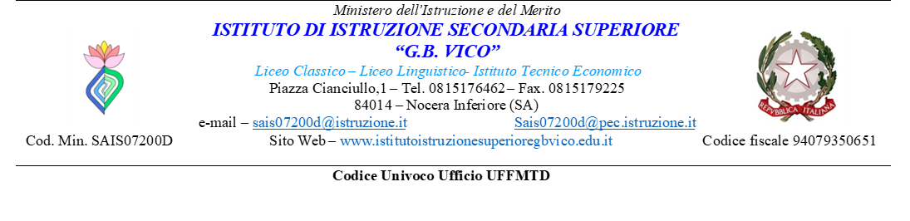

Allegato 1 Circolare n.247 del 27/03/2024

MODULO DI PARTECIPAZIONE

Convegno sul tema “Dalle città invisibili alla città vivente”
a cura dell’Associazione Lions Club Salerno Host
in collaborazione con
l’Amministrazione Comunale di
Nocera Inferiore (Sa)

Al Dirigente Scolastico
I.I.S. “G. B. VICO” Nocera Inferiore (SA)

Oggetto: Convegno sul tema “Dalle città invisibili alla città vivente” a cura dell’Associazione
Lions Club Salerno Host, in collaborazione con l’Amministrazione Comunale di
Nocera Inferiore (Sa).

I sottoscritti …………………………….………............ e ………………………………………………….,

genitori dell’alunno/a …………………………………………………….. rappresentante degli studenti della classe ____________, consapevoli degli obiettivi didattico-culturali legati al tema del convegno in oggetto, presa visione della data, della sede e del tema del seminario in oggetto previsto per l’a.s.2023-2024

AUTORIZZANO

Il /la proprio/a figlio/a a partecipare martedì 2024 al convegno sul tema “Dalle città invisibili alla città vivente” a cura dell’Associazione Lions Club Salerno Host, in collaborazione con l’Amministrazione Comunale di Nocera Inferiore (Sa) a partire dalle ore 10:00 e fino alle ore 12:30 presso l’Aula magna del liceo classico “G.B.V.ico” di Nocera Inferiore, sito in piazza Cianciullo, n.1.

DICHIARANO

-di essere a conoscenza delle regole di condotta stabilite dal Regolamento d’Istituto e impartite dai docenti accompagnatori e sollevano l’Istituto da ogni tipo di responsabilità anche per danni cagionati dall’alunno/a dovuti a negligenza, imprudenza, inosservanza, e di accettare integralmente e senza condizioni gli aspetti organizzativi e logistici dell’Istituto:
-di essere a conoscenza che, al termine del convegno, anche se conclusa in anticipo, gli alunni coinvolti faranno autonomamente rientro al proprio domicilio.

I GENITORI/ESERCENTI POTESTA’ GENITORIALE/TUTORI

_____________________________________

_____________________________________

ALTRIMENTI INDICARE SE SI TRATTA DI CASO A O CASO B

🗆 A. Nel caso di genitori separati/divorziati con affidamento ad entrambi i genitori, poiché è prevista la firma di entrambi (cfr. Articolo 155 del codice civile, modificato dalla legge 8 febbraio 2006, n. 54), ciascun genitore dovrà inviare il presente modulo di autorizzazione.

🗆 B. Nel caso in cui il modello di autorizzazione sia sottoscritto da uno solo dei genitori occorre sottoscrivere anche la seguente dichiarazione:

Ai sensi e per gli effetti del D.P.R. 445/2000 e ss.mm.ii., consapevole delle sanzioni penali richiamate dall’art. 76 del citato D.P.R. in caso di dichiarazioni mendaci, dichiaro sotto la mia personale responsabilità di esprimere anche la volontà dell’altro genitore che esercita la potestà genitoriale dell’alunno/a il quale conosce e condivide le scelte esplicitate.

Nocera Inferiore, …………..
I genitori/esercenti potestà genitoriali/tutori

